**TEST UNIT CON JUNIT EN MAVEN PROJECT**

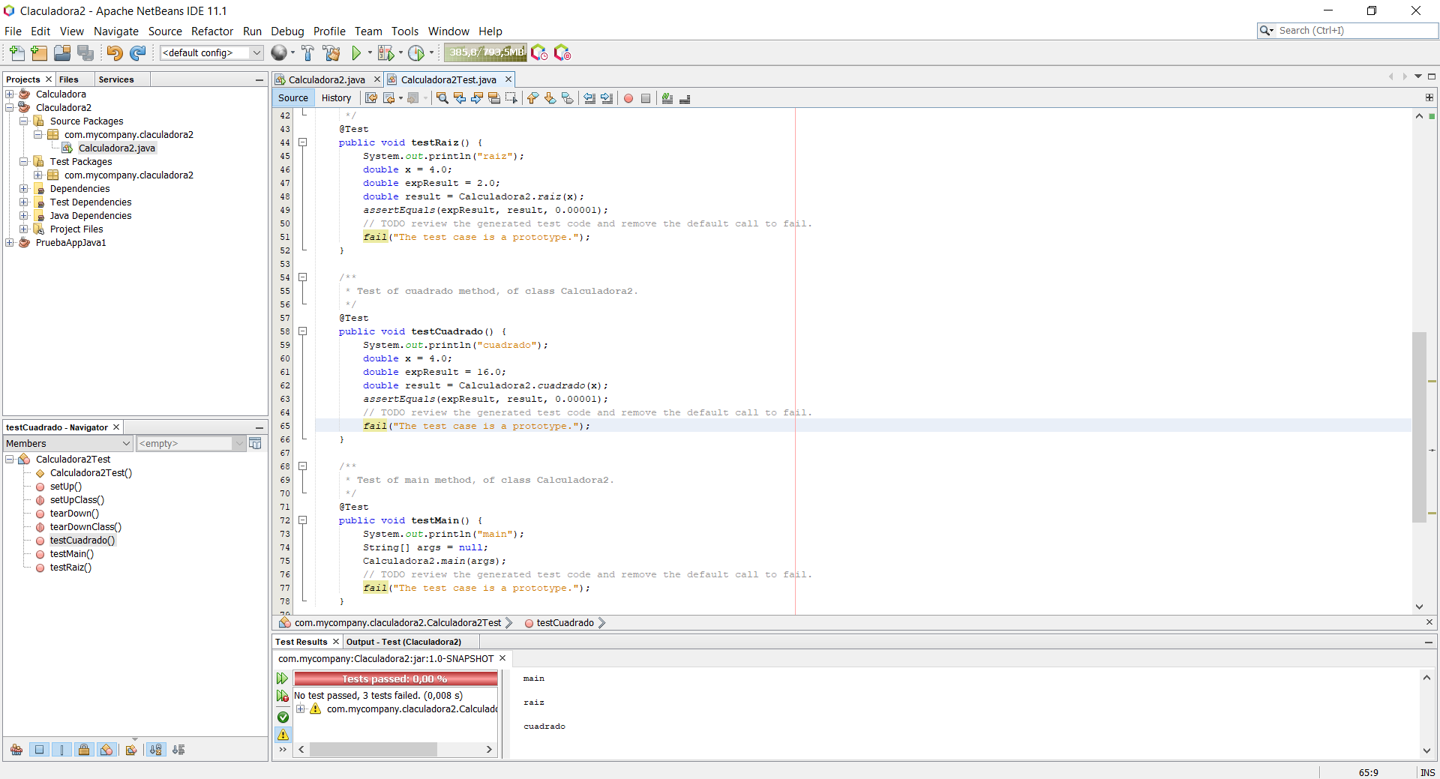

Los tests por defecto fallan porque sus funciones están programadas para ello. Para cambiar esto hay que comenta la línea *fail* de cada función, y en estas escribir los tests que deseamos hacer.

